Ya está abierto el plazo de inscripción del 34 Congreso Nacional OPC España

OPC España apuesta por la sostenibilidad en su próximo congreso nacional en Cantabria

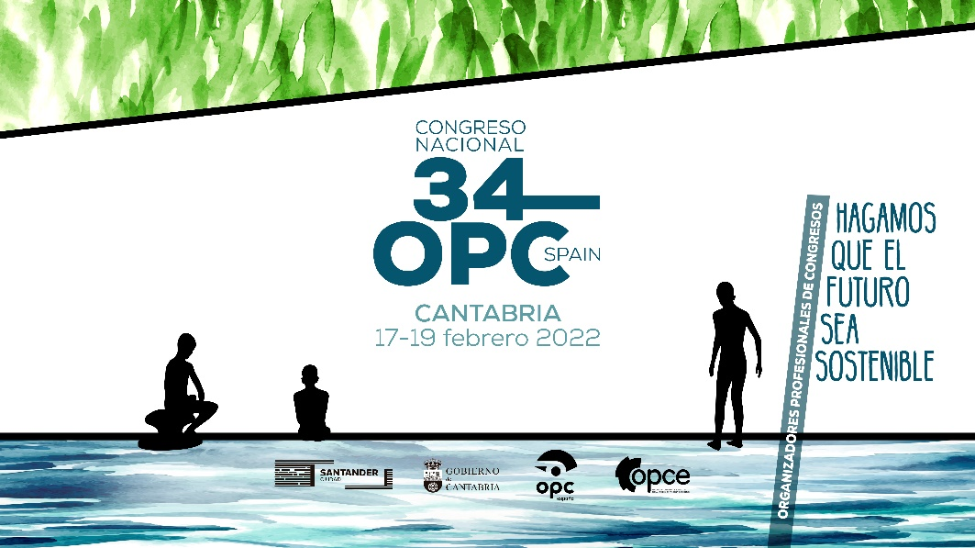

La Federación OPC España presenta su próximo congreso nacional que tendrá lugar en Cantabria del 17 al 19 de febrero de 2022. El encuentro anual se desarrollará en colaboración junto con OPCE Cantabria y contará con el apoyo del Gobierno de Cantabria y el Ayuntamiento de Santander.
Este año el congreso tendrá por objetivo poner en valor el sector MICE como pieza clave del desarrollo sostenible del destino, así como impulsar Santander y Cantabria como destino de excelencia para la organización de encuentros profesionales. Para ello, se prevé crear un evento con la capacidad de generar una conciencia colectiva que mire más allá de satisfacer las necesidades actuales, perdurando en el tiempo y garantizando objetivos futuros que permitirán equilibrar el desarrollo económico y la protección del entorno medioambiental.
El congreso será multisede y tendrá lugar en diferentes venues y territorios. Contará con formatos innovadores que convertirán el encuentro en una herramienta de desarrollo del potencial turístico y desestacionalizador de la región.
Bajo el claim de esta 34 edición “Hagamos que el futuro sea sostenible”. La imagen de gira en torno a la presencia corporativa del congreso: completa, versátil, diferenciadora, clara, directa y sin artificios. Una imagen que está ligada a la identidad del territorio, de ahí, la trama artesanal en verdes y azules, la simbología auxiliar para poder adaptarla a la idea de un congreso mulitsede, dentro de una región que ofrece un infinito abanico de recursos.
El comité organizador está formado por Rafael Gutiérrez, presidente de OPCE Cantabria; Patricia Loro, vicepresidenta de la asociación y Aurora Martínez, Tesorera; junto con los vocales Ana Bellota, Aforo Congresos; Iñaki Bedia, Hotel Balneario de Puente Viesgo; Santiago Rodríguez, Hotel Santemar, y Pablo López, Hotel Real. Y el comité científico está formado por el presidente, la vicepresidenta y la tesorera de OPCE Cantabria, junto con Luis Gandiaga, secretario general de OPC Spain. Desde este comité se está trabajando en un programa científico atractivo para todos los actores implicados en el MICE, poniendo el foco en la sostenibilidad y la accesibilidad.
Esta cita anual reunirá a los principales organizadores de eventos y a toda la cadena de valor del MICE con el objetivo de reforzar el conocimiento de la oferta y la promoción en el mercado nacional. El congreso, de formato híbrido, comprenderá tanto conferencias presenciales como virtuales y se retrasmitirá en streaming.
Declaraciones
Matilde Almandoz, presidenta de OPC España declara: “Hemos demostrado que la reactivación de los eventos ha venido acompañada de la capacidad de adaptación de nuestra industria, la puesta en valor de la competencia de los profesionales y la confianza del sector. Así lo demostramos con la celebración de esta nueva edición, apostando por la presencialidad como pilar fundamental del MICE”.
Rafael Gutiérrez, presidente de OPCE Cantabria, señala que “Cantabria es un territorio infinito en experiencias que está trabajando ilusionadamente con colaboración público - privada en la sostenibilidad económica, social y medioambiental del destino. Será uno de nuestros valores MICE diferenciadores como corresponde a una de las regiones de mayor calidad de vida de España y a una de las plazas para congresos, la ciudad de Santander, mejor valoradas del país”.
A través de la web del congreso se pueden inscribir todas las empresas que quieran asistir a esta nueva edición: https://opcspaincantabria.com/
SOBRE OPC ESPAÑA
OPC España nace en 1987. La Federación, constituida en 1992, está configurada por 11 Asociaciones Autonómicas de empresas OPC: Andalucía, Aragón, Castilla- La Mancha, Cataluña, Comunidad Valenciana, País Vasco, Galicia, La Rioja, Madrid y Centro, Murcia y Cantabria y con cuatro Delegaciones Autonómicas: Asturias, Castilla y León, Extremadura y Navarra. Cuenta con más de 100 empresas miembro de pleno derecho y más de 200 empresas colaboradoras.

OPC España es miembro, a su vez, de EFAPCO, la única Federación Europea de empresas OPC, representando a más de 1.514 profesionales de la industria de reuniones y congresos y 14 países miembro. OPC España es miembro de COCAL, participa en las reuniones del ICTE y es fundador de Foro MICE.

Contacto de prensa OPC España
Mª Eugenia Domínguez
med@beonww.com
T. 674153490

